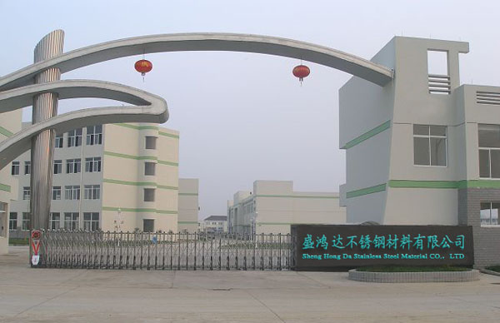
盛鸿达不锈钢材料有限公司是一家专业生产销售各种进口、国产SUS300系列的易切削、易加工、表面光洁度佳、优质精密不锈钢材料企业。主要产品有：不锈钢棒材、不锈钢带材、不锈钢线材、不锈钢管材、不锈钢板材、不锈钢钢丝绳等优质钢材。本公司常年销售日本新日铁、韩国浦项、德国蒂森克虏伯、上海宝钢、山西太钢、宁波宝新、广州联众等各大钢厂优质不锈钢材料。规格齐全，价格优惠，质量保证。对于客户特殊需求之材料，亦能在最大程度上给予满足！本公司始终秉承“务实、求精、开拓、进取”的经营宗旨，坚持“以诚为本、顾客至上”的企业发展理念，同时以快捷，高效和完善的售后服务赢得了广大用户的赞誉，建立了稳定的不锈钢材料长期供应关系。
不锈钢棒材（六角棒、方棒、圆棒、易车棒、黑皮棒）规格:Ф1.0mm～Ф280mm H2～H90（六角棒）;材质:SUS303、304、305、316、309、310、310S、303F、304L、316L、316F、321、400系列等.
不锈钢带材规格：厚度 0.025mm～4mm 宽度 2.5mm～1550mm;
材质：SUS301、304、304L、305、316、316L、309、310、310S、321、201、202等;
不锈钢板材规格：厚度0.3mm～80mm 宽度1000*2000mm～1220*2440mm～1500*3000mm /6000mm;材质：SUS303、304、304L、305、316、316L、309、310、310S、321、201、202等.
不锈钢线材（螺丝线、弹簧线、车轴线、全软线）规格: Ф0.08mm～Ф12mm;
材质:SUS301、304、304HC、302、302HQ、316、316L、309、310、310S、201、202等.
不锈钢管材（无缝管、毛细管、方管、扁管、圆管）规格：外径2mm-180mm 厚度0.02mm-8mm;
材质：SUS304、305、316、309、310、310S、316L、304L、321、201、202等.
不锈钢钢丝绳规格：Ф0.15mm-Ф46mm 1*7、7*7、1*19、6*19、7*19、6*37、7*37等;
材质：SUS304、304L、305、316、316L、309、310、310S、202、201等.

